江苏省政府采购 专家库
综合管理系统
专家用户手册

目录
1.1 专家注册 3
1.1.1 专家注册 3
1.1.2找回密码 6
1.1.2 信息填报 7

专家注册

专家注册
如图1界面显示要在浏览器的兼容模式下显示，否则会出现异常。以浏览器IE为例，如图1所示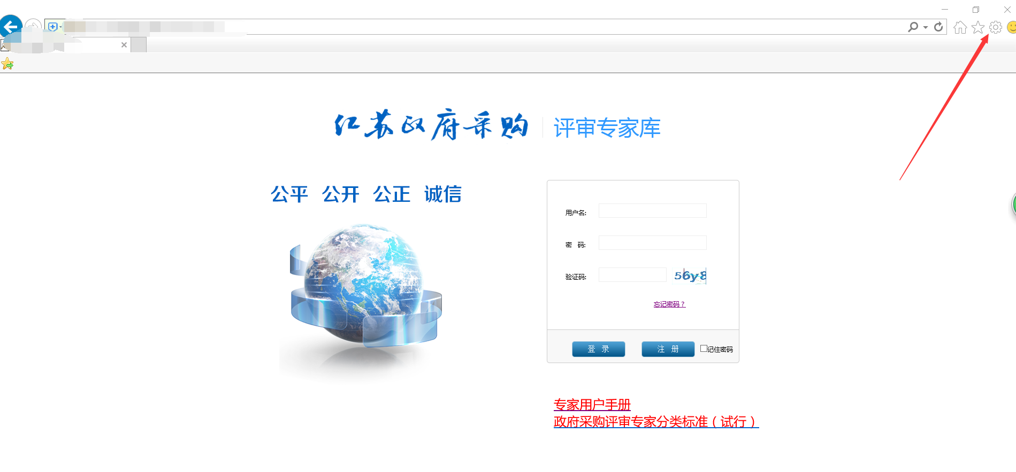
图1
点击设置，找到“兼容性视图设置”，点击进入界面如图2 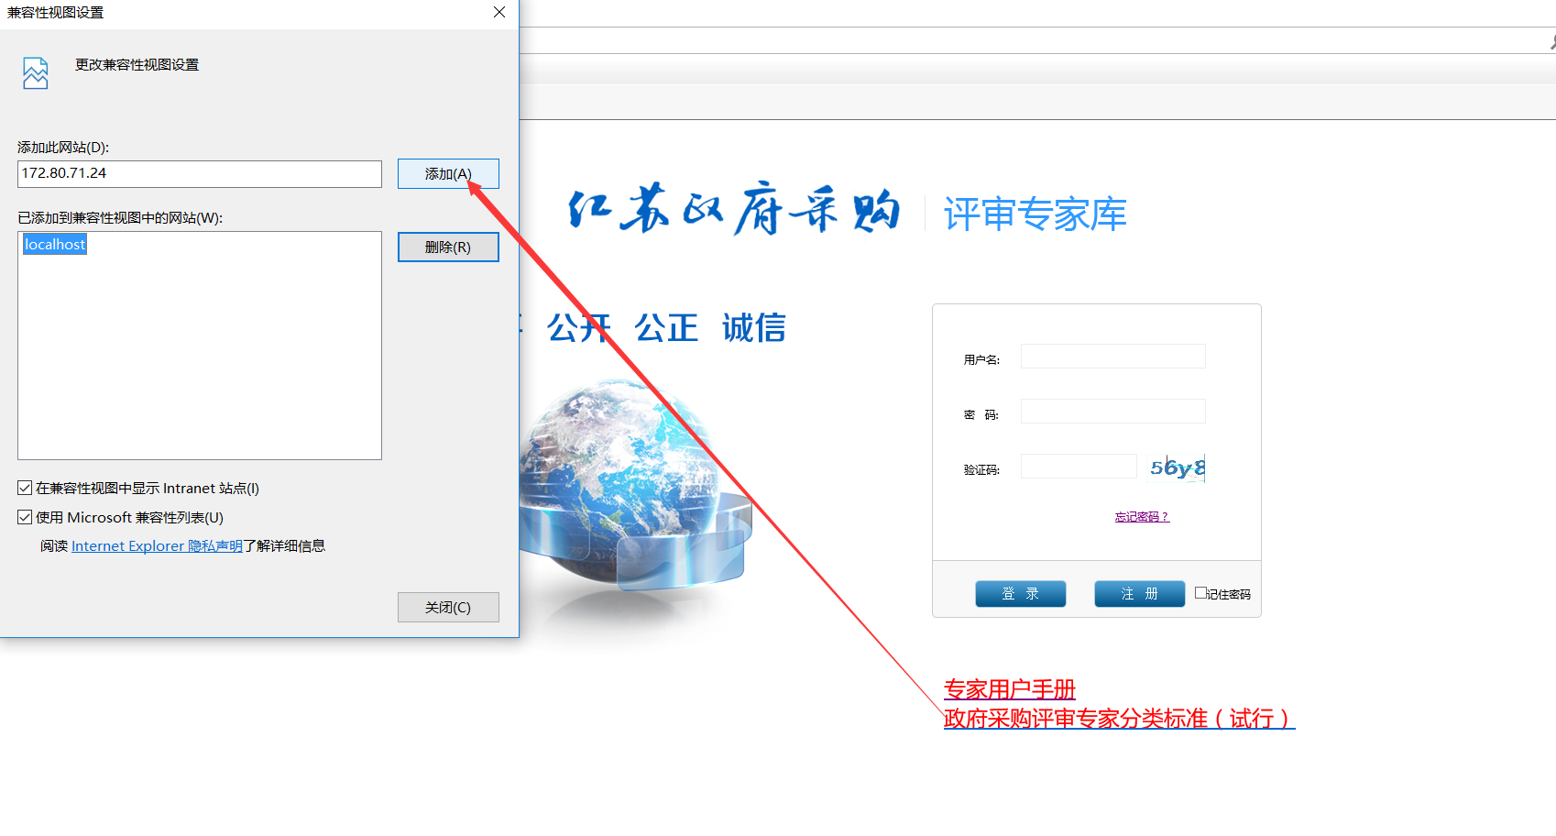
图2

添加当前页面，然后点击关闭，在登入专家库系统。
专家注册入口，用于新进专家提交入库申请，操作时，直接在登录界面单击“注册”按钮：
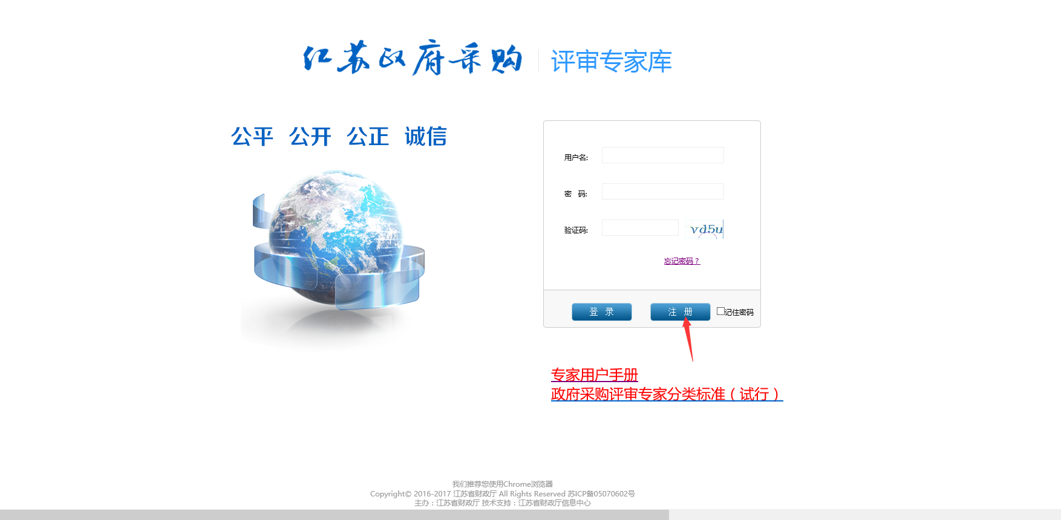
图3
进入专家注册向导，首先出现的是专家注册流程图：
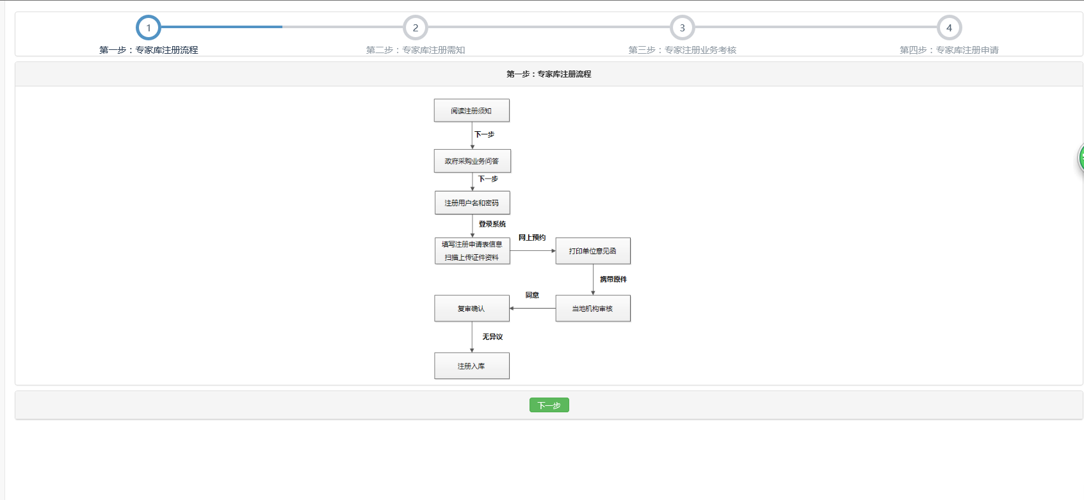
图4
单击“下一步”，出现评审专家承诺书：
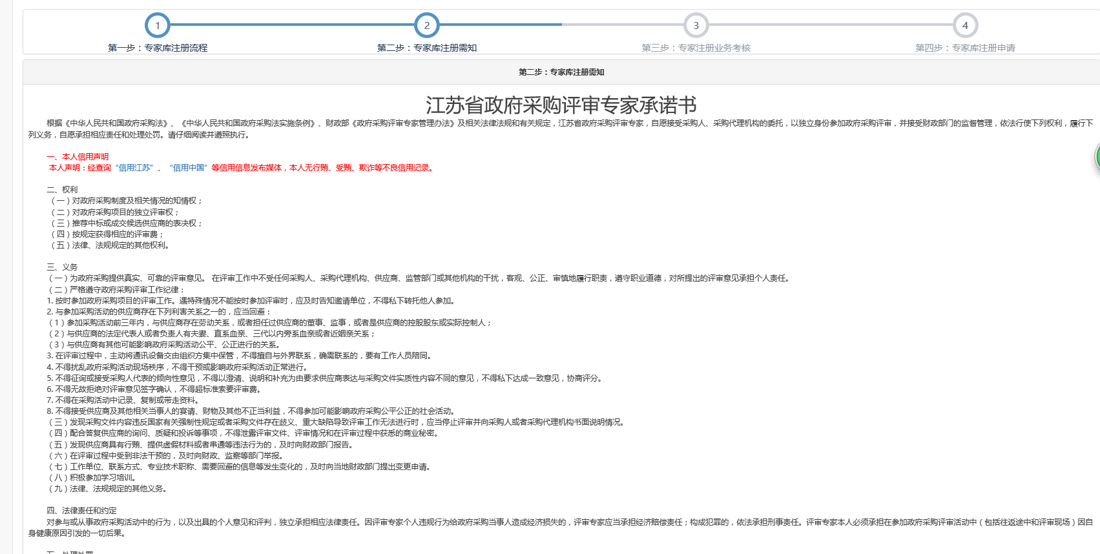
图5
注册专家应仔细阅读，要进行下一步，必须勾选“我已阅读并接受《江苏省政府采购专家库注册须知》”，不勾选则不出现“下一步”按钮。
无异议则勾选并点击下一步，出现政府采购业务问答题，题型为不定项选择题，必须全部答对，才可以进行下一步：
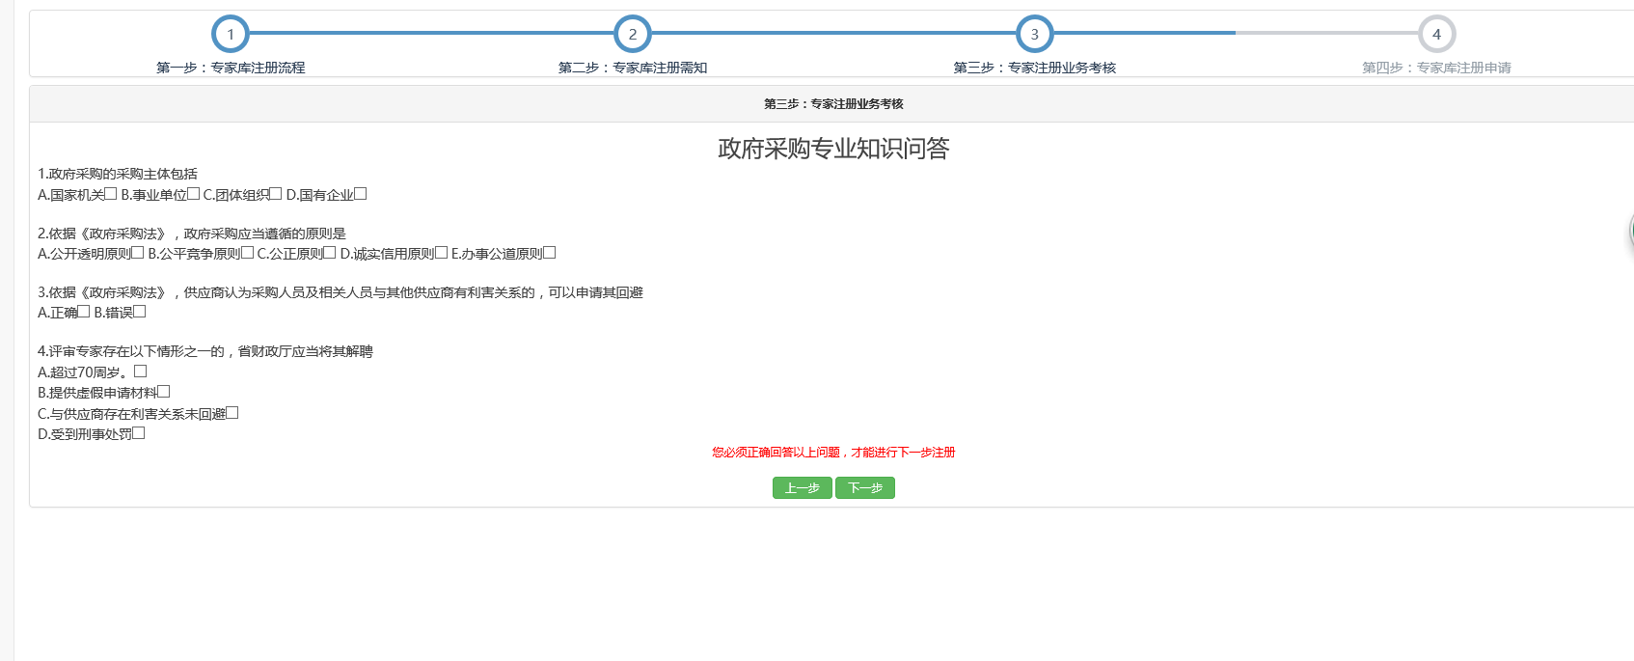图6
全部答对之后，单击“下一步”进入专家注册页面：
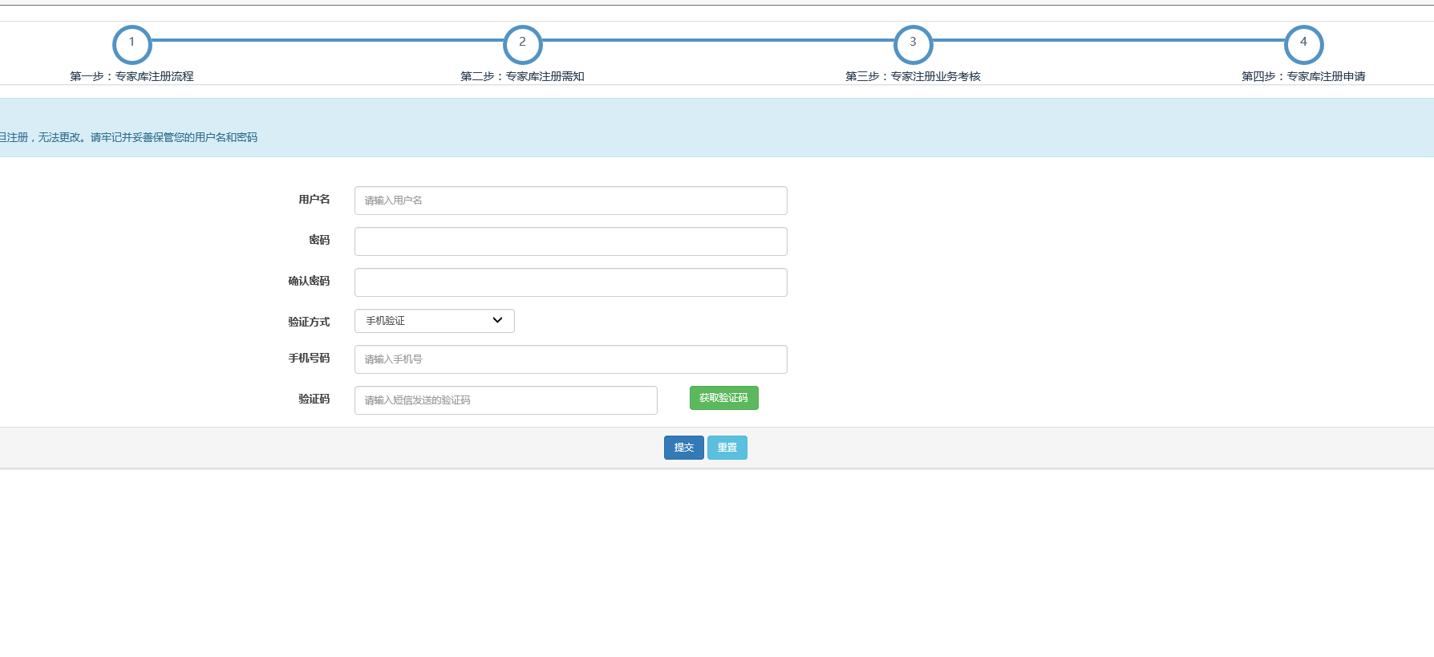
图7
填写方法：
用户名一旦注册，无法更改；
密码由8个字母或数字以上组成，不要包含特殊字符；
验证方式有一种，手机验证；选择之后，填入对应的手机号，按“获取验证码”，从手机到验证码并填入“验证码”；
按“注册”按钮。

1.1.2找回密码
当专家注册完成后，忘记登入账号的密码，可以点击页面找回密码，如图
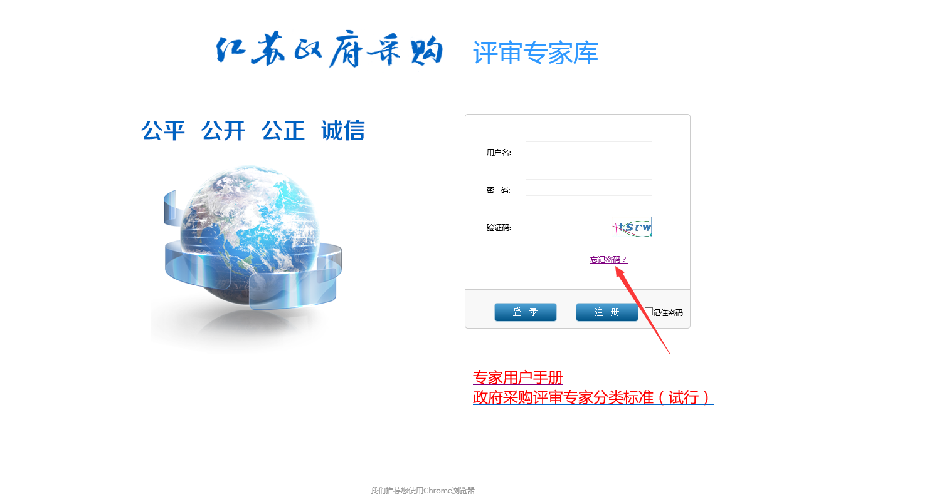
图8
当点击找回密码后，会跳出如下界面，输入手机号，以及短信的验证码，就会重新发一个登入密码，当专家重新登入后，可以修改密码。
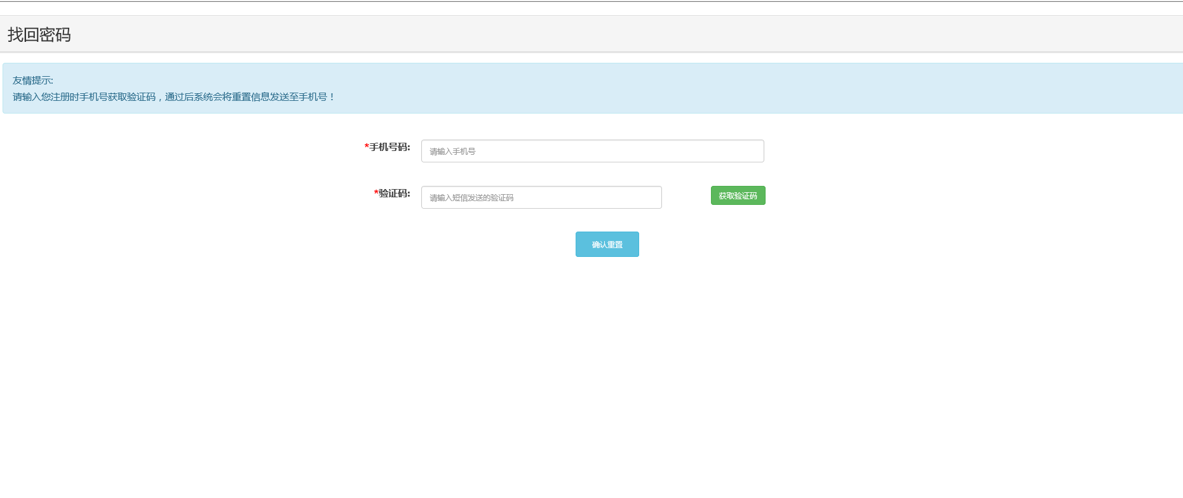
图9

信息填报
注册完成后，可以使用注册的用户名和密码进入系统，进行专家信息的完善和填报。返回如图1所示系统登录界面，录入用户名、密码、验证码，按“登录”按钮进步系统。
单击菜单：专家库信息填报，打开信息填报界面：
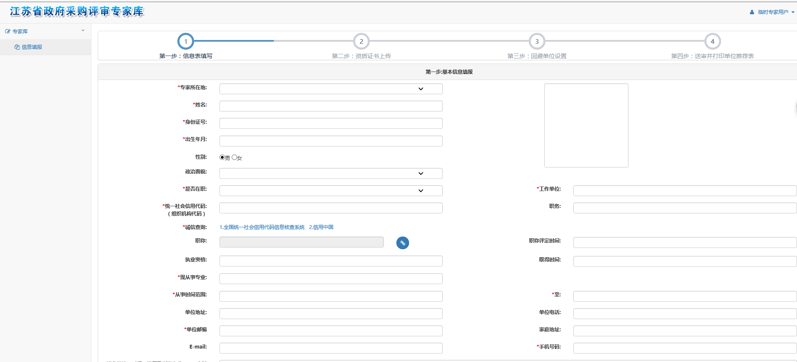
图10
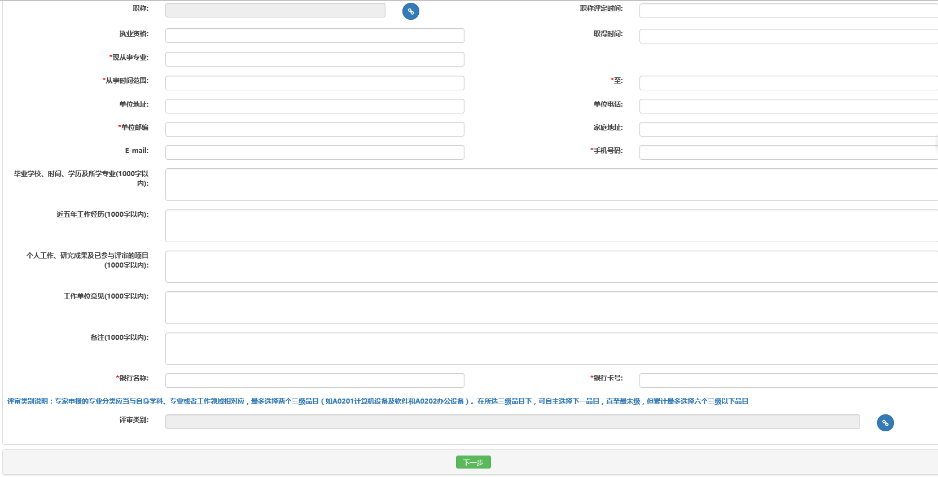
图11
其中：
红色*号为必填项，蓝色字体为填写说明；
上传图片：可上传本人照片；
手机号码：语音、短信通知用，务必填写正确；
工作单位意见：在职人员工作单位意见为必填；
评审类别：专家申报的专业分类应当与自身学科、专业或工作领域相对应，最多选择两个三级品目（如A0201计算机设备及软件和A0202办公设备）。在所选三级品目下，可自主选择下一级品目，直至最末级，但累计不得超过六个末级品目；
单击“下一步”，进入资质证书上传界面：
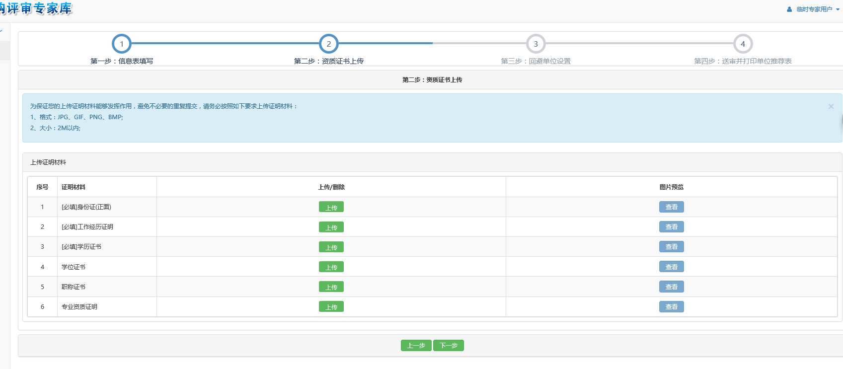
图12
其中：身份证、工作经历证明、学历证书为必填；
在最后一步“确定提交”时系统会再次检查必填项是否已经上传，上传资料不完整将无法提交；

全部上传完成后，单击“提交下一步”按钮，进行回避单位设置：
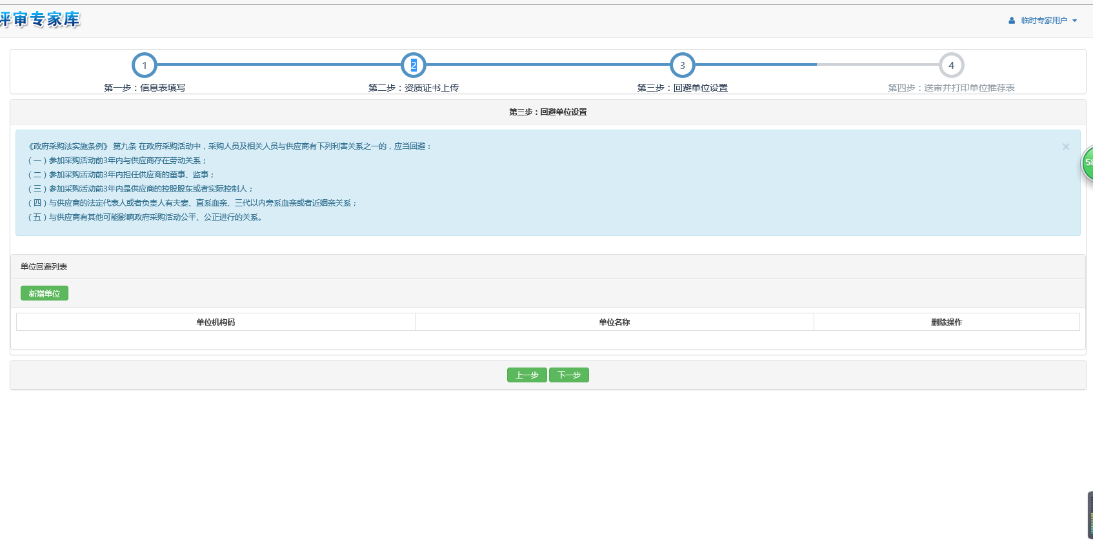
图13
回避原则可参考界面上说明《政府采购法实施条例》第九条。
回避单位设置成功后，系统在进行专家抽取时，将自动使用本规则，有相关供应商参与投标时系统将自动屏蔽相关专家。
回避单位设置非强制性，若确实没有，可跳过此步，直接点“下一步”按钮，进入送审并打印单位推荐表界面：
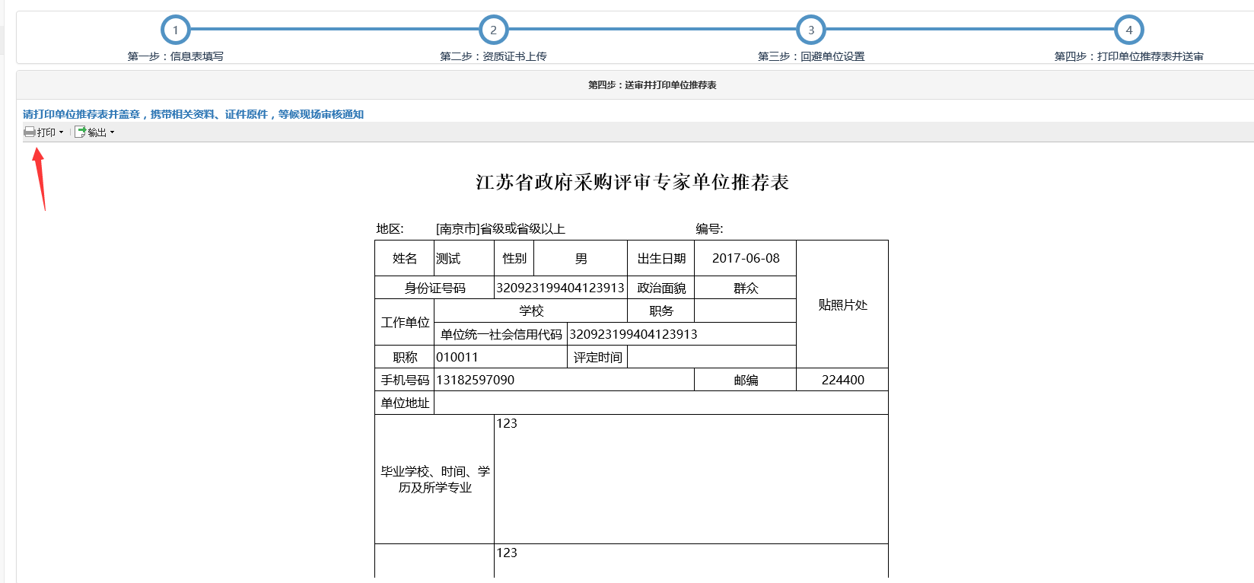
图14
到现场审核时要带打印的单位推荐表（主管部门盖章），到当地所在的财政部门进行审核。
以上所有的“下一步”按钮会自动保存信息。
当专家成功提交信息后，需等待财政部门发送短信通知时间到现场审核。

